Taktiler Blindenleitstein weiß Noppenprofil 30/30/8

KANN Baustoffwerke

Eigenschaften

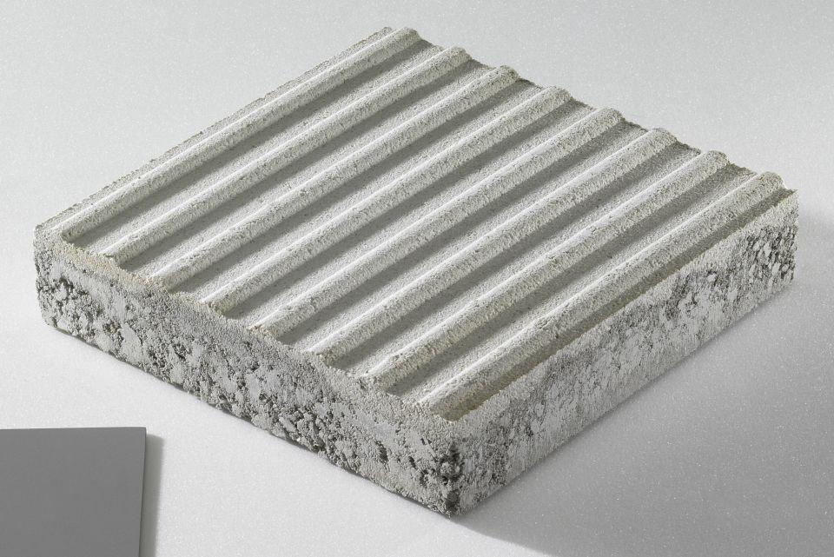

GTIN:

4024991554720

HAN:

509843

Belastbarkeit

befahrbar, begehbar

Bewertungsgruppe Rutschgefahr

R 12

Farbton

weiß

Oberfläche

genoppt, profiliert

Werkstoff

Betonwerkstein

Breite (mm)

300,00

Länge (mm)

300,00

Erfüllt Richtlinie

EN 1338 DIK